**Сборник заданий для подготовки к промежуточной аттестации по математике в 7 классе**

*Первая часть*

1. Функция задана формулой *y = -2x + 1*. Найдите значение функции при *x =* -3.
2. Найдите значение функции *у* = 3*х* – 6 при *х* = -2.

1.Найдите значение функции *у* = -2*х* + 5 при *х* = 3.

1. Функция задана формулой у = 7x – 6. При каком значении аргумента значение функции равно – 22.

1.Функция задана формулой у = 0,5х – 7,1. При каком значении аргумента значение функции равно – 5, 4.

1. Найдите значение выражения: $\frac{6^{12}}{36∙6^{9}}$.

2.Найдите значение выражения $\frac{2^{13}}{8∙2^{9}}$.

1. Найдите значение выражения $\frac{{81∙3}^{2}}{3^{7}}$.

2.Вычислите: 24 - 23

Вычислите: 25 - 24

Упростите выражение: 4n3 ·0,3n5

Упростите выражение: 4n2 ·0,2n5

1. Разложите многочлен на множители $24a^{3}c-3a^{2}c$

Выполните умножение: (2а – 7в)(7в + 2а).

Выполните умножение: (3x – 4y)(4y + 3x).

Разложите многочлен на множители: xу – 3y + ха – 3a.

Разложите многочлен на множители: 5ау – 3bх + ах – 15bу.

1. Разложите многочлен на множители $3x^{5}-12x^{2}$
2. Разложите многочлен на множители $5x^{3}-15x^{2}$.
3. График какой линейной функции изображен на рисунке.

1)*y =2x+3*; 2)*y=-2x-1*; 3)*y=2x-2*; 4)*y=-2x+3.*

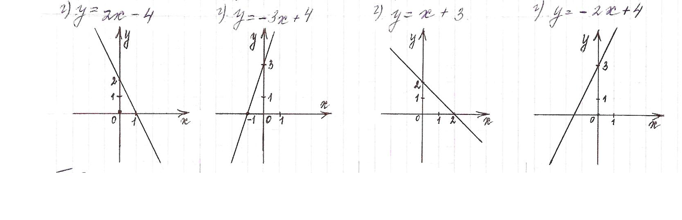

1. График какой линейной функции изображено на рисунке.

1) *у = - 2х + 2,*  2) *у = 2х +1,* 3) *у = - 2х - 3* , 4) *у = 2х – 4.*



1. График какой линейной функции изображено на рисунке.

1) *у = 3x+1,*  2) *у = -3х-2,* 3) *у = 3х+3* , 4) *у = -3х+ 4.*



1. Решите уравнение *3 - 2 х = 6( х+2) + 2х.*
2. Решите уравнение $6x+2=5\left(x-3\right)+3x$
3. Решите уравнение $2\left(1+3x\right)+x=9x+1$
4. Сократите дробь 
5. Сократите дробь .
6. Сократите дробь.
7. Упростите выражение  и найдите его значение при *a* = 1,8.
8. Упростить выражение  и найти значение при *у =* 9,5*.*
9. Упростить выражение  и найти значение при *x =* 8,25*.*
10. Упростите выражение: а(3а + 2b) – b(2a – 5b)
11. Упростите выражение: x(2y -3x) – y(2х – 4у)

*Вторая часть*

1. Решить уравнение: ( *х + 6)2 = (х – 4)(х +4) - 8.*
2. Решите уравнение $\left(x-5\right)\left(x+5\right)={\left(x-3\right)}^{2}+2$.
3. Решите уравнение $\left(x-3\right)\left(x+2\right)=\left(x-1\right)\left(x+1\right)+3x+7$.
4. Решить задачу при помощи системы уравнений:

Для 2 коров и одной лошади выдают ежедневно 34 кг сена, а для 1 коровы и 2 лошадей 35 кг сена. Сколько сена ежедневно выдают одной корове и одной лошади?

1. Решить задачу при помощи системы уравнений: Два токаря выточили вместе 290 деталей. Первый работал 5 дней, а второй 6 дней. Сколько деталей в день вытачивал каждый токарь, если первый вытачивал на 3 детали в день больше второго?
2. Решить задачу при помощи системы уравнений: Масса болта с гайкой равна 49г, а масса четырех болтов на 70 г больше массы пяти гаек. Чему равна масса одного болта и масса одной гайки?
3. Сократите дробь 
4. Сократить дробь: 
5. Сократить дробь: 

\

**Критерии оценки**

«3» - 3 – 4 задания

«4» - 6 – 7 заданий

«5» - 7 – 9 заданий (в том числе хотя бы одно задание из второй части)